УТВЕРЖДЕН
постановлением Главы
городского округа
"Город Архангельск"
от 9 февраля 2024 г. № 182

ПРОЕКТ
внесения изменений в проект планировки территории Кузнечихинского промузла муниципального образования "Город Архангельск"
в границах части элемента планировочной структуры: Окружное шоссе площадью 17,4711 га

- Положение о характеристиках планируемого развития территории,
в том числе о плотности и параметрах застройки территории,
о характеристиках объектов капитального строительства
и необходимых для функционирования таких объектов и обеспечения жизнедеятельности граждан объектов коммунальной, транспортной
и социальной инфраструктур

- Общие положения

Проект внесения изменений в проект планировки территории Кузнечихинского промузла муниципального образования "Город Архангельск" в границах части элемента планировочной структуры: Окружное шоссе площадью 17,4711 га (далее – проект внесения изменений в проект планировки), разработан проектной организацией ИП Нечаев Н.А.
Технический заказчик – Доронин Станислав Витальевич, г. Санкт-Петербург, ул. Белышева, д. 5/6.
Основанием для разработки документации является:
распоряжение Главы городского округа "Город Архангельск" от 3 мая 2023 года № 2432р "О подготовке проекта внесения изменений в проект планировки территории Кузнечихинского промузла муниципального образования "Город Архангельск" в границах части элемента планировочной структуры: Окружное шоссе площадью 17,4711 га".
Нормативно-правовая и методическая база для выполнения работ:
Градостроительный кодекс Российской Федерации;
Земельный кодекс Российской Федерации;
Жилищный кодекс Российской Федерации;
Водный кодекс Российской Федерации;
Градостроительный кодекс Архангельской области;
Федеральный закон от 30 марта 1999 года № 52-ФЗ "О санитарно-эпидемиологическом благополучии населения";
Федеральный закон от 10 января 2002 года № 7-ФЗ "Об охране окружающей среды";
Федеральный закон от 14 марта 1995 года № 33-ФЗ "Об особо охраняемых природных территориях";
Федеральный закон от 25 июня 2002 года № 73-ФЗ "Об объектах культурного наследия (памятниках истории и культуры) народов Российской Федерации";
Федеральный закон от 24 июня 1998 года № 89-ФЗ "Об отходах производства и потребления";
Федеральный закон от 21 декабря 1994 года № 68-ФЗ "О защите населения и территорий от чрезвычайных ситуаций природного и техногенного характера";
Федеральный закон от 29 декабря 2017 года № 443-ФЗ "Об организации дорожного движения в Российской Федерации и о внесении изменений
в отдельные законодательные акты Российской Федерации";
приказ Росреестра от 10 ноября 2020 года № П/0412 "Об утверждении классификатора видов разрешенного использования земельных участков";
приказ Министерства строительства и жилищно-коммунального хозяйства Российской Федерации от 25 апреля 2017 года № 739/пр
"Об утверждении требований к цифровым топографическим картам
и цифровым топографическим планам, используемым при подготовке графической части документации по планировке территории";
постановление Правительства Российской Федерации от 31 марта
2017 года № 402 "Об утверждении Правил выполнения инженерных изысканий, необходимых для подготовки документации по планировке территории";
РДС 30-201-98. Инструкция о порядке проектирования и установления красных линий в городах и других поселениях Российской Федерации;
СП 42.13330.2016. "Свод правил. Градостроительство. Планировка
и застройка городских и сельских поселений. Актуализированная редакция СНиП 2.07.01-89*" (далее – СП 42.13330.2016);
СП 476.1325800.2020. Свод правил. Территории городских и сельских поселений. Правила планировки, застройки и благоустройства жилых микрорайонов;
СП 82.13330.2016. Свод правил. Благоустройство территорий. Актуализированная редакция СНиП III-10-75;
СП 396.1325800.2018. Улицы и дороги населенных пунктов. Правила градостроительного проектирования;
СП 18.13330.2019 "Производственные объекты. Планировочная организация земельного участка";
генеральный план муниципального образования "Город Архангельск", утвержденный постановлением министерства строительства и архитектуры Архангельской области от 2 апреля 2020 года № 37-п (с изменениями), (далее – генеральный план);
правила землепользования и застройки городского округа "Город Архангельск", утвержденные постановлением министерства строительства
и архитектуры Архангельской области от 29 сентября 2020 года № 68-п
(с изменениями), (далее – ПЗЗ);
проект планировки территории Кузнечихинского промузла муниципального образования "Город Архангельск", утвержденный распоряжением мэра города Архангельска от 16 декабря 2014 года № 4500р
(с изменениями), (далее – проект планировки Кузнечихинского промузла);
местные нормативы градостроительного проектирования городского округа "Город Архангельск", утвержденные решением Архангельской городской Думы от 20 сентября 2017 года № 567 (с изменениями), (далее – МНГП);
региональные нормативы градостроительного проектирования Архангельской области, утвержденные постановлением Правительства Архангельской области от 19 апреля 2016 года № 123-пп (с изменениями), (далее – РНГП);
иные законы и нормативные правовые акты Российской Федерации, Архангельской области, городского округа "Город Архангельск".
Настоящий проект предусматривает следующие проектные решения:
размещение производственного здания (склада) в границах земельного участка с кадастровым номером 29:22:040211:1058.
Проектные решения являются продолжением формирования и развития градообразующей базы города с целью рационального использования производственных территорий.
Графические материалы разработаны с использованием сведений
из информационной системы обеспечения градостроительной деятельности
на территории городского округа "Город Архангельск" М 1:500.
Согласно заданию проект внесения изменений в проект планировки территории состоит из основной части (том 1), которая подлежит утверждению, и материалов по ее обоснованию (том 2).
Чертеж планировки территории графической части представлен
в приложении.
Плотность и параметры застройки территории представлены в таблице 1.

Таблица 1
Наименование | Единицы измерения | Норма обеспеченности | Показатели | Примечание
Площадь территории проектирования | га |  | 17,4711
Производственная зона
Площадь зоны | га |  | 13,3344
Площадь застройки | га |  | 2,7859
Площадь веера ж/д путей | га |  | 0,7180
Коэффициент плотности застройки |  | 2,4 | 0,28
Коэффициент застройки |  | 0,8 | 0,21
Зона транспортной инфраструктуры
Площадь зоны | га |  | 2,8626
Площадь застройки | га |  | 0
Коэффициент плотности застройки |  | не установлен | 0
Коэффициент застройки |  | не установлен | 0
Зона режимных территорий
Площадь зоны |  |  | 1,2329
Площадь застройки |  |  | 0
Коэффициент плотности застройки |  | не установлен | 0
Коэффициент застройки |  | не установлен | 0
Коммунально-складская зона
Площадь зоны |  |  | 0,0412
Площадь застройки |  |  | 0
Коэффициент плотности застройки |  | 1,8¹ | 0
Коэффициент застройки |  | 0,6² | 0

Технико-экономические показатели проектируемого участка с кадастровым номером 29:22:040211:1058, 29:22:040211:977, 29:22:040211:974 приведены в таблице 2.

Таблица 2
Номер  п/п | Наименование | Ед. изм. | Количество в границах участка | Нормативный показатель
1 | Площадь участков | м² |  | Минимальная
 | 29:22:040211:1058 |  | 9 714 | 1 000
 | 29:22:040211:977 |  | 10 398 | 1 000
 | 29:22:040211:974 |  | 707 | 500
2 | Площадь застройки | м²
 | 29:22:040211:1058 |  | 2 120,0
 | 29:22:040211:977 |  | 4 140,0
 | 29:22:040211:974 |  | 267,0
3 | Площадь твердых покрытий | м²
 | 29:22:040211:1058 |  | 6 188,4
 | 29:22:040211:977 |  | 5 698,2
 | 29:22:040211:974 |  | 503,0

Номер  п/п | Наименование | Ед. изм. | Количество в границах участка | Нормативный показатель
4 | Площадь озеленения | м² |  | не норм.
 | 29:22:040211:1058 |  | 1 405,6
 | 29:22:040211:977 |  | 559,8
 | 29:22:040211:974 |  | -
5 | Процент застройки | %
 | 29:22:040211:1058 |  | 22 | Для вида разрешенного использования  склады – 10-60;  для вида разрешенного использования производственная деятельность – 10-80
 | 29:22:040211:977 |  | 40
 | 29:22:040211:974 |  | 38 | 50

Территория проектирования по Окружному шоссе расположена
в Октябрьском территориальном округе города Архангельска и составляет 17,4711 га.
Размещение территории проектирования по Окружному шоссе принято
в соответствии со схемой, указанной в приложении № 1 к заданию
на подготовку проекта внесения изменений в проект планировки территории Кузнечихинского промузла муниципального образования "Город Архангельск" в границах части элемента планировочной структуры: Окружное шоссе площадью 17,4711, утвержденного распоряжением Главы городского округа "Город Архангельск" от 3 мая 2023 года № 2432р.
Проектируемая территория расположена на правом берегу реки Кузнечихи.
Территория проектирования включает в себя один кадастровый квартал: 29:22:040211.
Границами элемента планировочной структуры являются:
с западной стороны – наименование отсутствует;
с северной стороны – Окружное шоссе;
с восточной стороны – Окружное шоссе;
с южной стороны – наименование отсутствует.
Категория земель – земли населенных пунктов.
Рельеф – спокойный.
Функциональные зоны согласно генеральному плану, в границах которых разрабатывается проект внесения изменений в проект планировки:
производственная зона;
зона транспортной инфраструктуры;
коммунально-складская зона.
Территориальные зоны согласно ПЗЗ, в границах которых разрабатывается проект внесения изменений в проект планировки:
производственная зона (П1);
зона транспортной инфраструктуры (Т);
зона режимных территорий (Сп2);
коммунально-складская зона (П2).
Основные виды разрешенного использования производственной зоны (П1):
хранение автотранспорта (2.7.1);
служебные гаражи (4.9);
объекты дорожного сервиса (4.9.1);
производственная деятельность (6.0);
склады (6.9);
целлюлозно-бумажная промышленность (6.11);
автомобилестроительная промышленность (6.2.1);
легкая промышленность (6.3);
фармацевтическая промышленность (6.3.1);
пищевая промышленность (6.4);
строительная промышленность (6.6);
складские площадки (6.9.1);
транспорт (7.0);
обеспечение внутреннего правопорядка (8.3);
магазины (4.4);
общественное питание (4.6);
улично-дорожная сеть (12.0.1).
Условно разрешенные виды использования:
Коммунальное обслуживание (3.1);
Обеспечение занятий спортом в помещениях (5.1.2);
Недропользование (6.1);
Благоустройство территории (12.0.2).
Предельные размеры земельных участков и предельные параметры разрешенного строительства, реконструкции объектов капитального строительства для ЗУ с видом разрешенного использования "Склады" (6.9):
Минимальные размеры земельного участка:
для одноэтажных складов: продовольственных товаров – 310 кв. м
на 1 000 человек, непродовольственных товаров – 740 кв. м на 1 000 человек;
для многоэтажных складов (при средней высоте этажей 6 метров): продовольственных товаров – 210 кв. м на 1 000 человек, непродовольственных товаров – 490 кв. м на 1 000 человек
для специализированных складов (одноэтажные): холодильники распределительные – 190 кв. м на 1 000 человек, фруктохранилища, овощехранилища, картофелехранилища – 1 300 кв. м на 1 000 человек;
для специализированных складов (многоэтажные): холодильники распределительные – 70 кв. м на 1 000 человек, фруктохранилища, овощехранилища, картофелехранилища – 610 кв. м на 1 000 человек;
для складов строительных материалов – 300 кв. м на 1 000 человек.
Максимальные размеры земельного участка – не подлежит установлению.
Минимальный процент застройки в границах земельного участка – 10.
Максимальный процент застройки в границах земельного участка – 60.
Предельное количество надземных этажей –5.
Предельная высота объекта не более 27 метров.
Предельные размеры земельных участков и предельные параметры разрешенного строительства, реконструкции объектов капитального строительства для ЗУ с видом разрешенного использования "Производственная деятельность" (6.0):
Минимальные размеры земельного участка – 1 000 кв. м.
Максимальные размеры земельного участка – не подлежит установлению.
Минимальный процент застройки в границах земельного участка – 10.
Максимальный процент застройки в границах земельного участка – 80.
Предельное количество надземных этажей –5.
Предельная высота объекта не более 27 метров.
Согласно ПЗЗ проектируемая территория частично или полностью располагается в границах следующих зон с особыми условиями использования территории:
частично в третьем поясе зоны санитарной охраны источников питьевого и хозяйственно-бытового водоснабжения;
зона подтопления.
Границы охранных зон объектов культурного наследия, исторические проспекты, улицы, набережные, зоны регулирования застройки
и хозяйственной деятельности, приаэродромная территория на территории проектирования настоящего проекта отсутствуют.
В настоящее время территория проектирования занята промышленными
и коммунально-складскими предприятиями. Так же имеются свободные
от застройки территории, занятые некультивируемыми зелеными насаждениями.
Планировочная структура и архитектурно-пространственное решение проекта получают дальнейшее развитие в соответствии с общими принципам
в соответствии с утверждённым Генеральным планом и учитывают основные положения ПЗЗ.
Проектом также предусматривается соблюдение прав третьих лиц при установлении границ земельных участков, исключение негативного воздействия на население, проживающее на прилегающих территориях,
на каждом этапе освоения, формирование доступной среды жизнедеятельности инвалидов в соответствии с требованиями законодательства и нормативных документов.

II. Положение о характеристиках планируемого развития территории,
в том числе о плотности и параметрах застройки территории
(в пределах, установленных градостроительным регламентом),
о характеристиках объектов капитального строительства жилого, производственного, общественно-делового и иного назначения
и необходимых для функционирования таких объектов и обеспечения жизнедеятельности граждан объектов коммунальной, транспортной, социальной инфраструктур, в том числе объектов, включенных
в программы комплексного развития систем коммунальной инфраструктуры, программы комплексного развития транспортной инфраструктуры, программы комплексного развития социальной инфраструктуры и необходимых для развития территории в границах элемента планировочной структуры

2.1. Размещение объектов федерального и регионального значения
Проектом внесения изменений в проект планировки не предусмотрено зон размещения планируемых объектов федерального и регионального значения.
2.2. Размещение объектов местного значения
В соответствии со сводной картой планируемого размещения объектов местного значения муниципального образования "Город Архангельск"
в составе генерального плана в границах проекта внесения изменений в проект планировки размещение объектов местного значения не предусмотрено.
Размещение объектов капитального строительства, подлежащих выносу из зоны планируемого размещения линейных объектов, не предусмотрено.
2.3. Сведения по обеспечению объектов коммунальной инфраструктурой
Территория проектирования обеспечена магистральными сетями водопровода, канализации, теплоснабжения, ливневой канализации, электроснабжения, связи. Проектной документацией на размещение производственных зданий будет предусмотрено подключение объектов строительства к городским сетям теплоснабжения, водоснабжения, связи
и водоотведения. Подключение будет выполнено в соответствии с договорами технологического присоединения.
2.4. Транспортные условия
В соответствии с картой планируемого размещения автомобильных дорог местного значения муниципального образования "Город Архангельск", включая создание и обеспечение функционирования парковок, в составе генерального плана, транспортная связь обеспечивается по Окружному шоссе – автомобильной дороге федерального значения.
Ширина внутриквартальных проездов в промышленной зоне принята
не менее 6 метров. Ширина дорожек и тротуаров не менее 2,25 метров.
При организации дорожек и тротуаров учтена сложившаяся система пешеходного движения.
Парковочные места организованы в соответствии с РНГП.
Проектом внесения изменений в проект планировки предусмотрена организация улично-дорожной сети, обеспечивающая проезды
на проектируемой территории, в том числе пожарные проезды.
В непосредственной близости от территории проектирования расположены остановки общественного транспорта:
"ТЭЦ ", автобусы № 12, 134 ,180;
"Пожарная часть", автобусы № 12, 134,180.
Расчеты по обеспеченности территории парковочными машино-местами представлены в таблице 3.

Таблица 3
Наименование | Норма  на расчетную  единицу | Расчетная  единица, | Количество машино-мест
 |  |  | По расчету | По факту
Здания производственно-складского назначения | 1 машино-место/550 м² | 19 022 | 35 | 71
Здания магазинов | 1 машино-место/70 м² | 1 999 | 29 | 30
Здание общественного питания | 1 машино-место/60 м² | 154 | 3 | 3
Здания хозяйственных корпусов | 1 машино-место/110 м² | 2 703 | 25 | 52
 |  |  | Всего  по расчету  92 машино-мест | Всего  по факту  156 машино-мест

Требуемое расчетное количество 92 машино-мест для проектируемой территории проектом внесения изменений в проект планировки обеспечивается при фактическом проектном количестве 156 машино-мест в границах территории проектирования (из них 50 специализированных мест стоянки (парковки) транспортных средств маломобильных групп населения (не менее 10 процентов от расчетного количества машино-мест), в том числе передвигающихся на креслах-колясках (5 процентов). Остановки общественного транспорта не попадают в границы территории проектирования.
Вариант размещения проездов, тротуаров, площадок, парковок приведен
в графической части тома 2 "Материалы по обоснованию".
2.5. Объекты социальной инфраструктуры
Настоящий проект внесения изменений в проект планировки предусматривает проектные решения по размещению производственных зданий (складов) в границах земельных участков с кадастровыми номерами 29:22:040211:977, 29:22:040211:1058. На территории проектирования
не планируется размещение объектов жилого назначения, следовательно,
не требуется выполнять расчеты по обеспеченности объектами социальной инфраструктуры (детских дошкольных учреждений, общеобразовательных школ, поликлиник и медицинских учреждений и других объектов).
2.5.1. Продовольственные и непродовольственные товары, предприятия общественного питания и бытового обслуживания
На смежных территориях расположены предприятия обслуживания первой необходимости – магазины смешанной торговли (по продаже продовольственными и непродовольственными товарами), столовая.
магазин "Союз" (Окружное шоссе, д. 5), расстояние от границ проектирования – 60 метров;
магазин "Светофор" (проезд Первый (Кузнечихинский промузел), д. 7), расстояние от границ проектирования 250 метров;
столовая (Талажское шоссе д. 4, корп. 2), расстояние от границ проектирования – 560 метров.

III. Положения об очередности планируемого развития территории, содержащие этапы проектирования, строительства объектов капитального строительства жилого назначения и этапы строительства, необходимые
для функционирования таких объектов и обеспечения жизнедеятельности граждан объектов коммунальной, транспортной, социальной инфраструктур

Проектом внесения изменений в проект планировки предусмотрено проводить освоение территории в один этап – строительство производственных зданий (складов) на участках с кадастровыми номерами 29:22:040211:977, 29:22:040211:1058.
Продолжительность проектирования и строительства на территории элемента планировочной структуры должны быть определены дополнительно на стадии подготовки проектной документации.
Очередность планируемого развития территории представлена
в таблице 4.

Таблица 4
№ п/п | Объект капитального строительства,  сооружение, устройство площадок | Этап проектирования | Этап строительства
1 | Производственные здания (склады) – 1 очередь | 1 квартал 2024 года – 2 квартал 2024 года | 3 квартал 2024 года – 2 квартал 2025 года
2 | Производственные здания (склады) – 2 очередь | 2 квартал 2024 года – 3 квартал 2024 года | 4 квартал 2024 года – 3 квартал 2025 года
3 | Производственные здания (склады) – 3 очередь | 2 квартал 2024 года – 3 квартал 2024 года | 1 квартал 2025 года – 4 квартал 2025 года
_________

ПРИЛОЖЕНИЕ
к проекту внесения изменений
в проект планировки территории Кузнечихинского промузла муниципального образования "Город Архангельск"
в границах части элемента
планировочной структуры: Окружное шоссе
площадью 17,4711 га

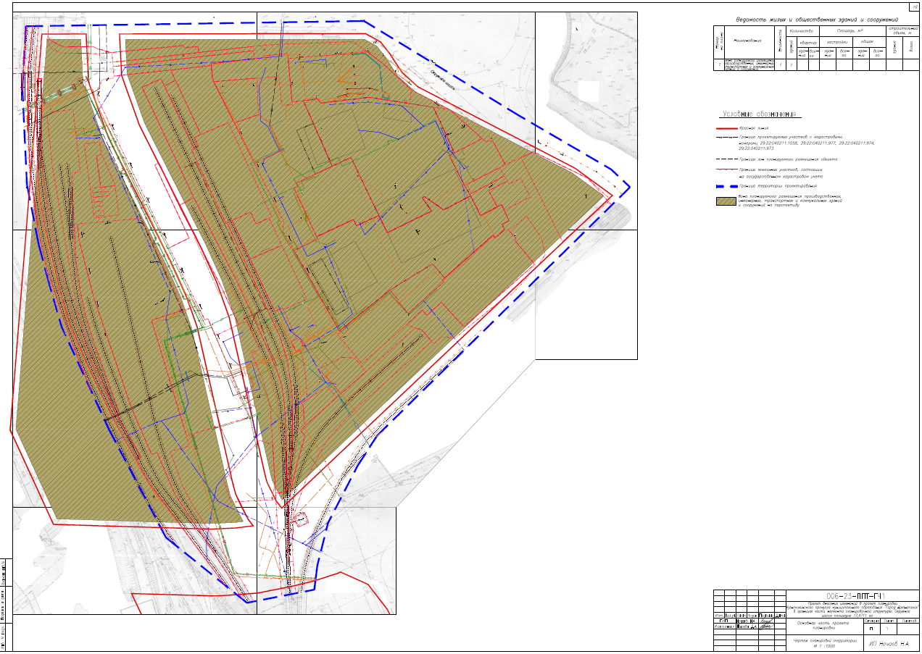

__________

Коэффициент принят согласно Генеральному плану муниципального образования "Город Архангельск"
Коэффициент принят согласно прил. Б СП 42.13330.2016

